1. How do we decide when to use Magento Simple product type with custom options AND Magento configurable product ?
- simple product được dùng khi các sản phẩm cần tạo chỉ có các thuộc tính có một giá trị duy nhất còn configurable product giúp tạo ra sản phẩm với thuộc tính có nhiều giá trị khác nhau thay vì phải tại từng sản phẩm simple với các giá trị đó.
- Simple product: Sẽ hiểu là các sản phẩm truyền thống, những sản phẩm thông thường
- Configurable product: Sẽ hiểu là để quản lý các sản phẩm thông qua các Attribute, đặt trưng của từng sản phẩm
Ví dụ: Thời trang (nam, nữ) => attribute (màu sắc, size, ...)

2. How to show product attributes on product view? Take a screenshot of what you have tested?
- Sau khi thêm atributes cho sản phẩm tại phần: Attribute Set chọn add thuộc tính bạn chọn.
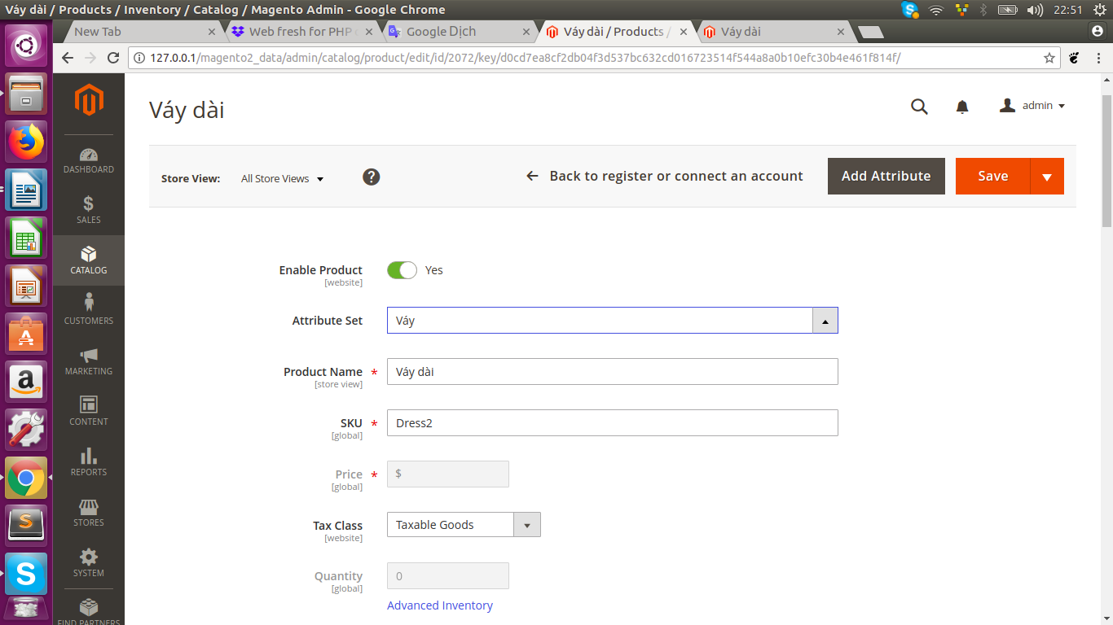

3. Please configure a layered navigation with a few attributes like size, color, genders and take a screenshot?
- vào Store → product để config.
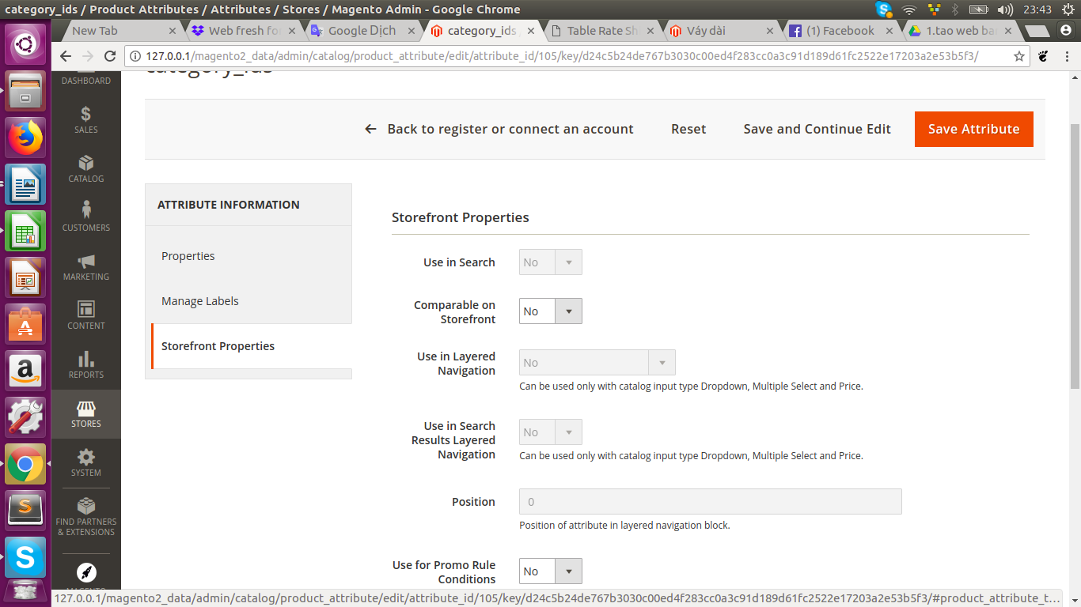

4. Setup color swatches on a sample configurable product and take a screenshot?
- Admin
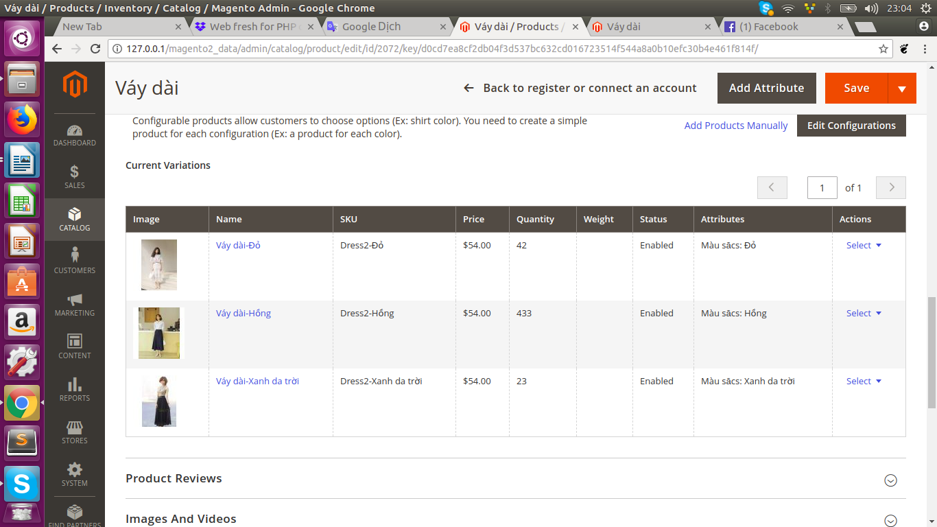
- Frontend
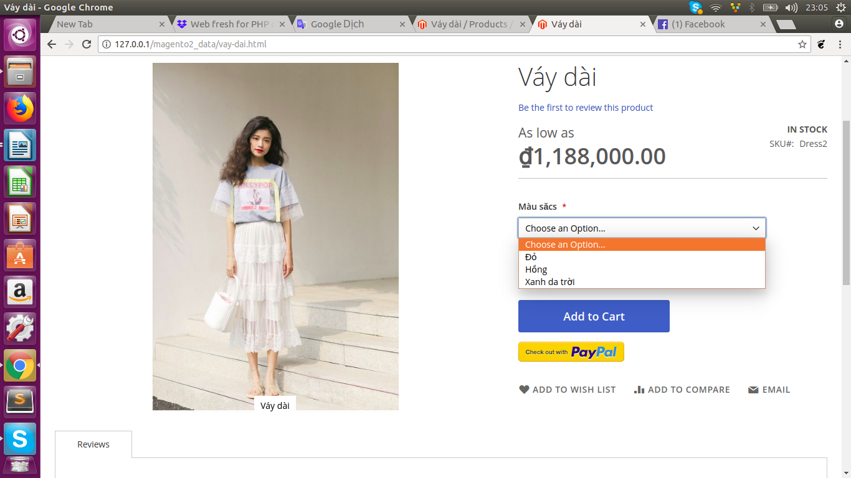

5. Take a screenshot of the CSV you have tested with table rate?
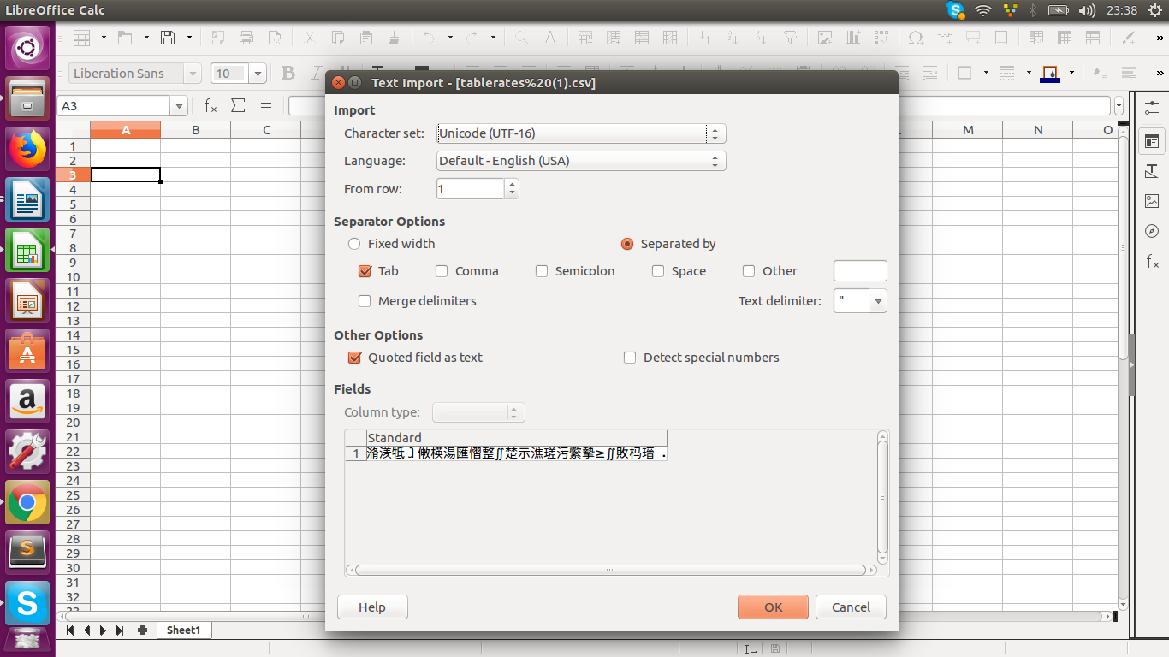
6. Explain information you get in Paypal debug log?
- thống qua API dữ liệu trả về sẽ ở dạng json. với các thống số như: Token, trang thái, payment,..
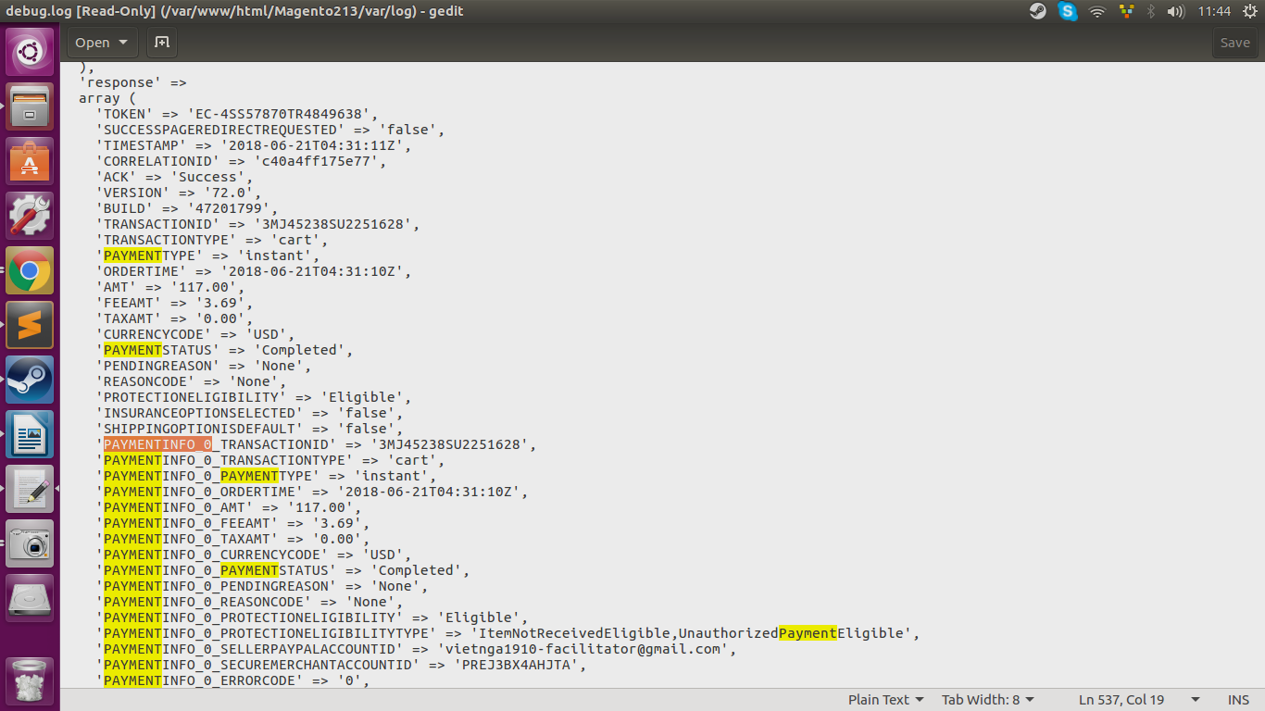

7. Difference between Order Status and Order states?
- Order states là vị trí của một đơn đặt hàng trong luồng xử lý đơn đặt hàng.
+ New
+ Pending Payment
+ Processing
+ Complete
+ Closed
+ Canceled
+ On Hold
+ Payment Review
- Orders status : được dùng bởi Admin để biết chính xác các tình trạng cụ th của một state.

8. What is invoice? What is shipment? What is credit memo? When will these document be generated ?
- invoice : hóa đơn được tạo ra sau khi nhận được thanh toán Đơn hàng.
- shipment: là phương thức vận chuyển giao hàng tới địa chỉ của khach hàng.
- credit memo: là bản gh số tiền hoàn lại của tưng đơn hàng.
- các document trên được tạo ra khi việc thanh toán đơn hàng được thực hiện thành công.

9. Please setup VAT tax rate 10% for Vietnam and take a screenshot of your testing tax rate applied correctly on front-end
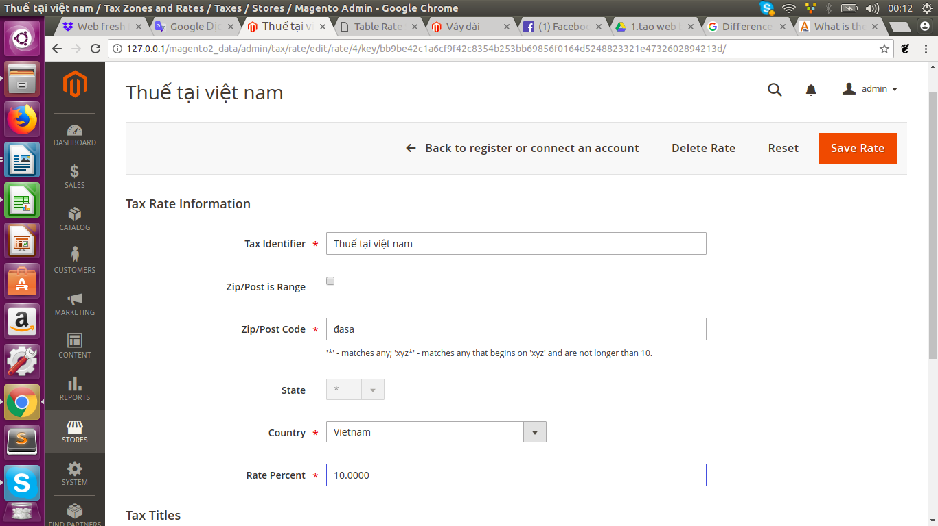
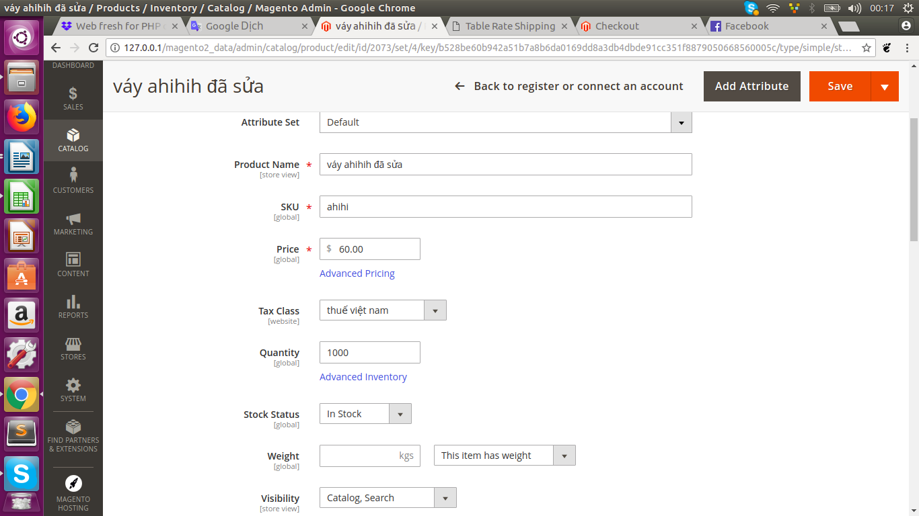
10. How do setup tax when product price without tax is same for all countries ?
- Mở phần sản phẩm cần setup thuế.
- Under Product Details, set Tax Class to “None”.
13. What is confiugration scoppe in admin? How do we set diffrent configuration option for each store/website ?
- Pham vi configugration trong là cho các website, store. Để lựa chọn configuration cho mỗi store hoặc website bạn nhấn chọn store or website trong phần dropdown của store view.
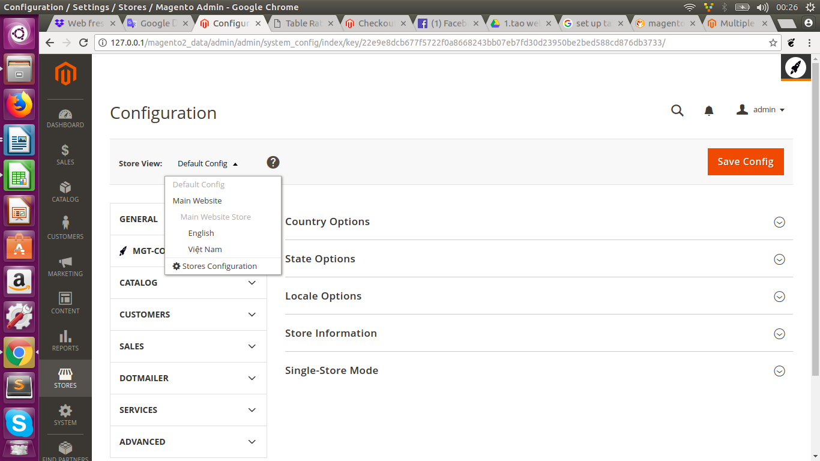
14. What directive did you use in your practice ? Take screenshot of result on front-end
- directive với page about us
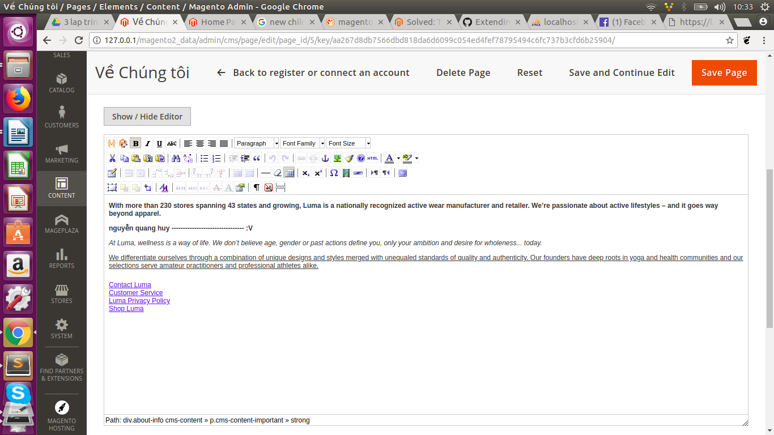

- frontend
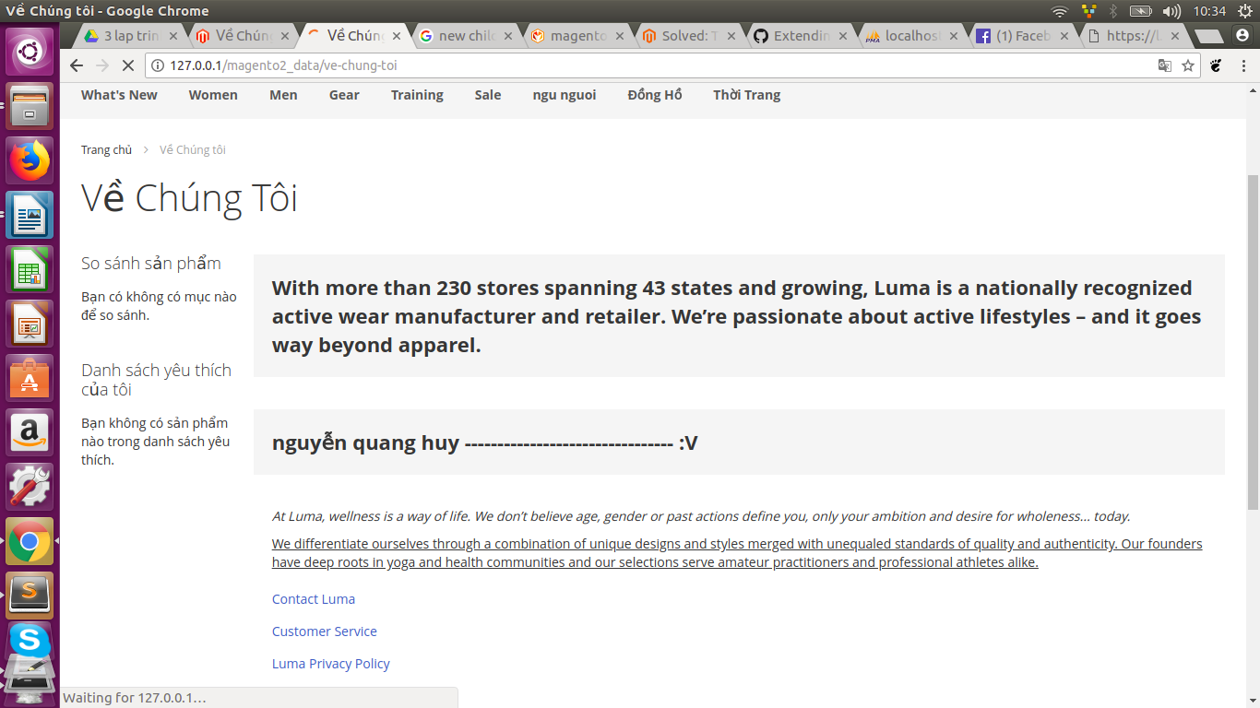
15. How to embed a static block into a CMS page?
lại cms page cần embed block chọn biểu tượng insert widget tr editer . chọn CMS static block để thêm.
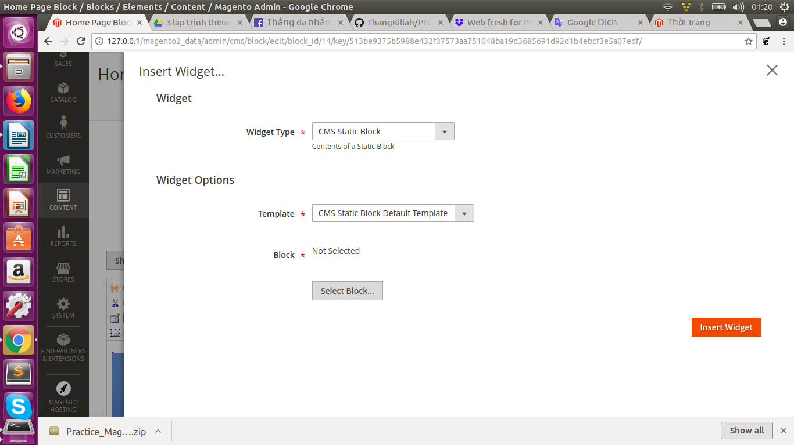

16. How to show products on home page ?
Lựa chọn tab CONTENT → block → chọn hompage block và insert widget tại nơi phụ hợp với lựa chọn về product
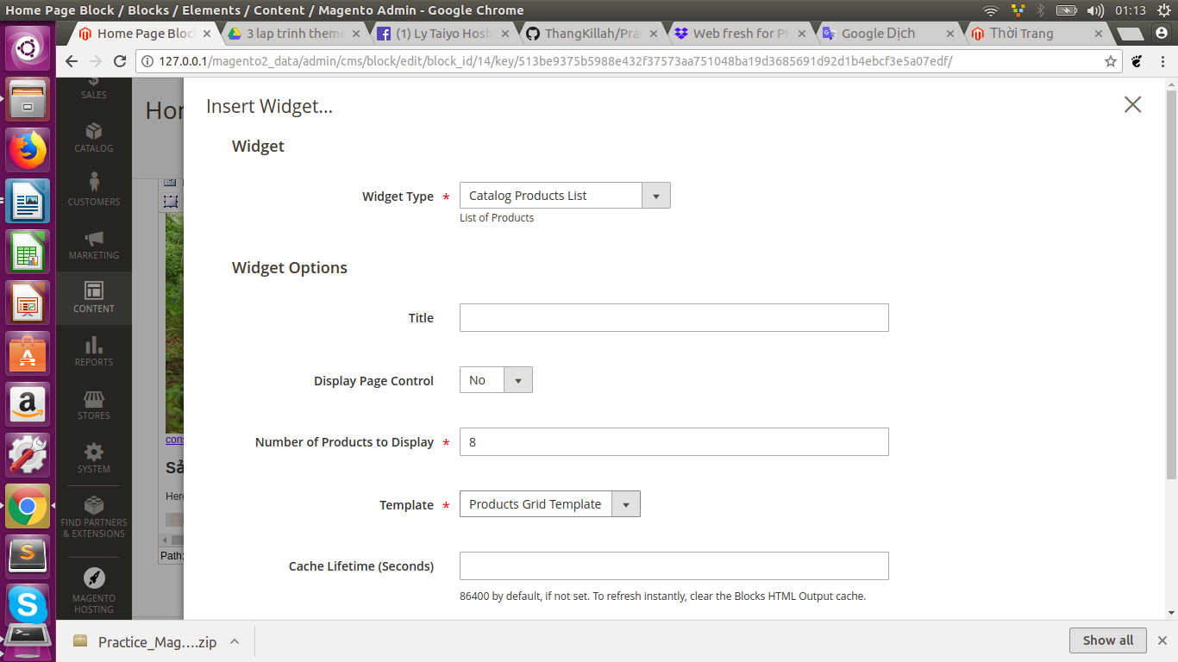
17. How to setup a Magento store with different product name for each language ? Take a screenshot of what you have done ?
- Tại edit product chọn store view tương tứng với ngôn ngữ cần setup và điền tên sản phẩm tương ứng.
store vietnam
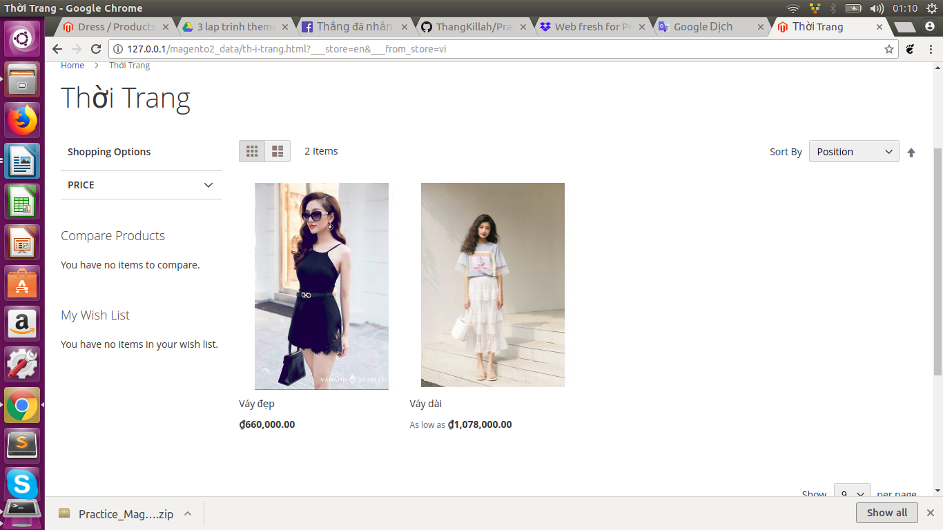
store english
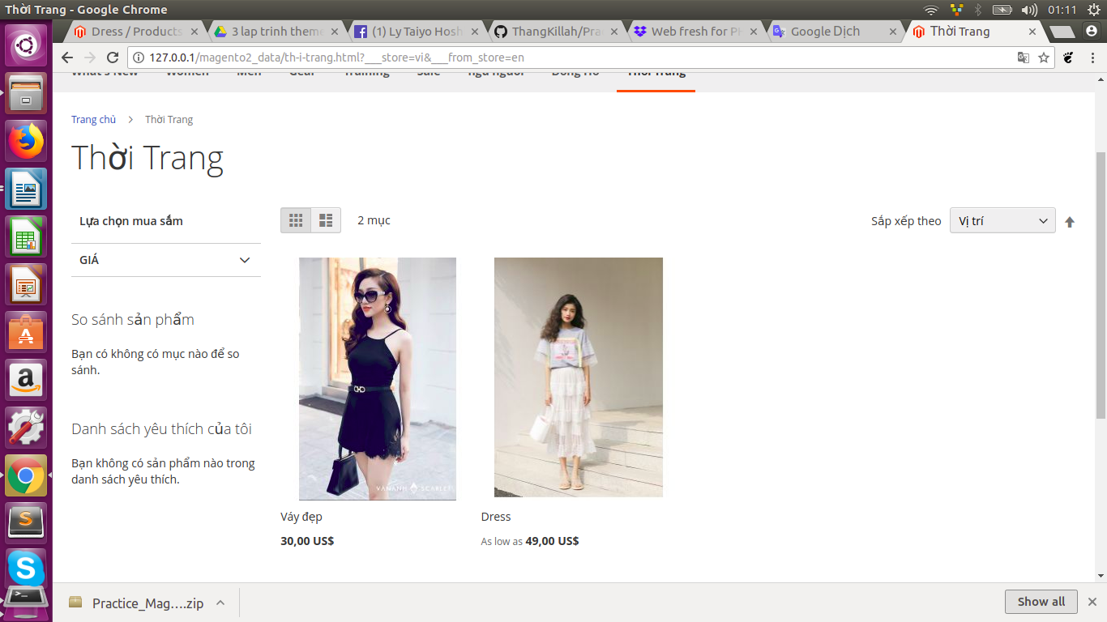
18. How to edit an email template via admin?
Để chỉnh email template ta vào Marketing → Email Template
